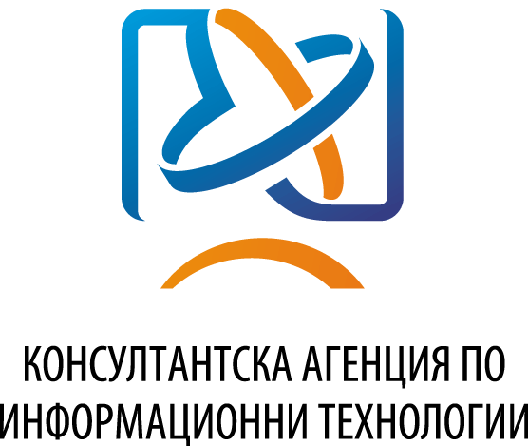

www.citagency.eu

Консултантска агенция по информационни технологии (КАИТ) предоставя възможност на ИТ специалисти с опит да работят като консултанти по сериозни ИТ проекти.
КАИТ поддържа инфраструктура, процеси, практики и инструменти за предоставяне на ИТ консултантски услуги като привлича индивидуални експерти и фирми за работа по разнообразни проекти, доставя безкомпромисно качество за клиента и отлично заплащане за консултанта.

